*Задача:*

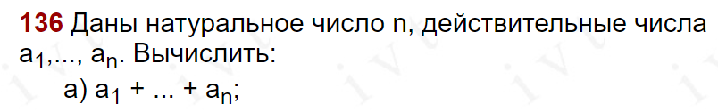

*Код:*

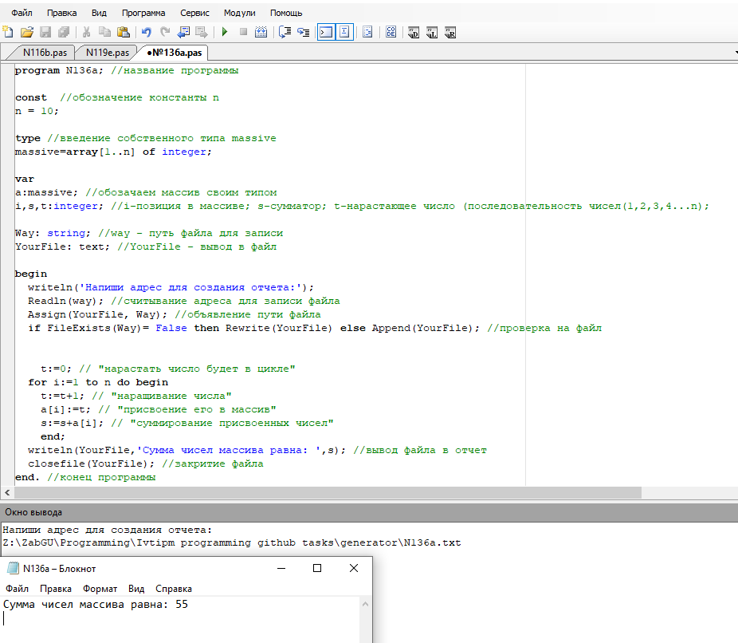

*Проверка:*

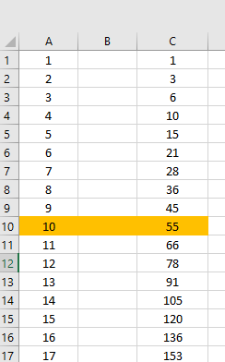

*#Если изменить размер константы, то изменится размер массива, и соответственно последовательные числа тоже изменятся в количестве*

*Выполнил Стич Назар (ИВТ-22) 25.10.2022*